PLAN DEL MANUAL DE INSTALACIÓN

Sistema Asadero La 75

1. Portada
Incluir:
- Nombre de la institución.
- Programa de formación.
- Nombre del proyecto: Sistema Asadero La 75.
- Integrantes.
- Instructor.
- Fecha.
- Ciudad.

2. Introducción
Explicar brevemente qué es el sistema y para qué sirve el manual.
El Sistema Asadero La 75 es una aplicación desarrollada para apoyar la gestión administrativa y operativa del establecimiento. El sistema permite gestionar información relacionada con usuarios, roles, productos, categorías, proveedores, compras, inventario, ventas y reportes.
El presente manual describe el procedimiento necesario para preparar el entorno, obtener el código fuente, configurar la base de datos, instalar las dependencias y ejecutar los componentes web y móvil del sistema.

3. Objetivo

Objetivo general
Establecer el procedimiento necesario para instalar, configurar y ejecutar correctamente el Sistema Asadero La 75 en un entorno local.

Objetivos específicos
- Instalar las herramientas requeridas.
- Configurar el entorno de desarrollo.
- Clonar los repositorios del proyecto.
- Configurar la base de datos.
- Instalar las dependencias del backend y frontend.
- Configurar la comunicación entre frontend y backend.
- Ejecutar la aplicación web.
- Ejecutar la aplicación móvil mediante Android Studio.
- Verificar el funcionamiento general del sistema.

4. Arquitectura del sistema
Explicar cómo se comunican los componentes.
USUARIO
│
┌─────────┴─────────┐
│ │
WEB MÓVIL
│ │
React Android Studio
│ │
└─────────┬─────────┘
│
API
│
Laravel
│
PHP 8.2.12
│
MariaDB
│
Base de datos

Componentes
Componente | Tecnología | Versión
Frontend web | React | 19.2.8
Backend | Laravel | 12.36.1
Lenguaje backend | PHP | 8.2.12
Base de datos | MariaDB | 10.4.32
Servidor | Apache | 2.4.58
Gestor BD | phpMyAdmin | 5.2.1
Dependencias PHP | Composer | 2.10.2
JavaScript | Node.js | 24.18.0
Gestor JS | npm | 11.16.0
Aplicación móvil | Android Studio | Quail 3 | 2026.1.3

5. Requisitos de instalación

5.1 Requisitos de hardware
- Computador con mínimo 4 GB de RAM.
- Procesador de 2 núcleos o superior.
- Espacio disponible para instalar las herramientas y almacenar los proyectos.
- Conexión a Internet.
- Dispositivo Android o emulador para la aplicación móvil.
Sistema operativo:
[COMPLETAR]

5.2 Requisitos de software
Software | Versión utilizada
XAMPP | 3.3.0
Apache | 2.4.58
PHP | 8.2.12
MariaDB | 10.4.32
phpMyAdmin | 5.2.1
Composer | 2.10.2
Node.js | 24.18.0
npm | 11.16.0
Git | 2.55.0.windows.3
Android Studio | Quail 3 | 2026.1.3

6. Instalación de XAMPP
XAMPP proporciona el entorno local necesario para ejecutar Apache, PHP y MariaDB.

6.1 Descarga
Ingresar al sitio oficial de XAMPP.
Página oficial de XAMPP
Descargar la versión utilizada por el proyecto.
Versión utilizada:
3.3.0

6.2 Instalación
- Ejecutar el instalador.
- Seleccionar los componentes necesarios.
- Mantener la ruta:
C:\xampp
- Continuar con la instalación.
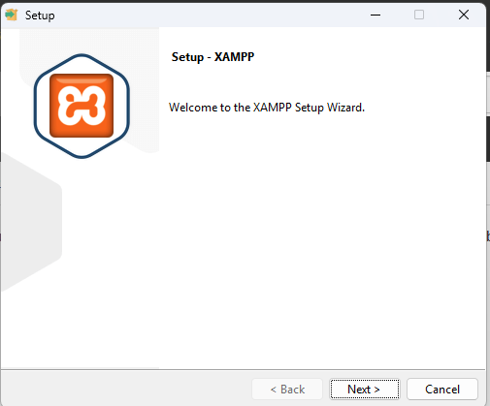
- Esperar hasta finalizar.

6.3 Ejecutar XAMPP
Abrir XAMPP Control Panel.
Iniciar:
- Apache.
- MySQL/MariaDB.
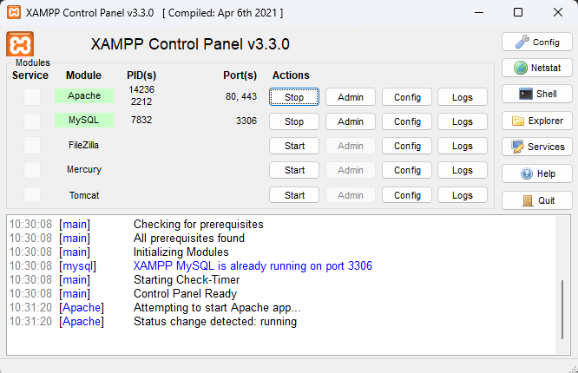

7. Verificación de PHP
PHP se encuentra incluido dentro de XAMPP.
Abrir una terminal y ejecutar:
php -v
Resultado utilizado:
PHP 8.2.12
También se puede verificar la ubicación:
C:\xampp\php\php.exe
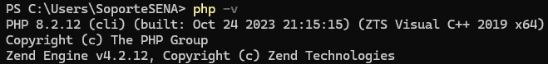

8. Instalación de Git
Git se utiliza para descargar los repositorios del proyecto.

8.1 Descargar Git
Página oficial de Git
Instalar Git siguiendo el asistente.

8.2 Verificar instalación
git --version
Resultado:

9. Clonación del repositorio Backend
El backend contiene la API desarrollada con Laravel.

9.1 Ubicación
Abrir una terminal y ejecutar:
cd C:\xampp\htdocs

9.2 Clonar
git clone https://github.com/heimarrr/Sistema-Asadero-La75.git
El proyecto debe quedar en:
C:\xampp\htdocs\Sistema-Asadero-La75
Repositorio Backend:

9.3 Verificar archivos
Dentro de la carpeta deben existir elementos como:
app
bootstrap
config
database
public
resources
routes
storage
artisan
composer.json
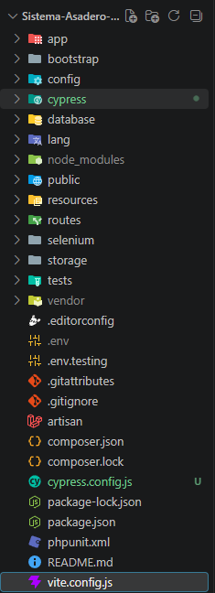

10. Clonación del repositorio Frontend
El frontend contiene la aplicación web desarrollada con React.

10.1 Ubicación
cd C:\xampp\htdocs

10.2 Clonar
git clone https://github.com/heimarrr/Sistema-Asadero-La75-Front.git
El proyecto debe quedar en:
C:\xampp\htdocs\Sistema-Asadero-La75-Front
Repositorio Frontend:

10.3 Verificar archivos
Debe contener archivos como:
src
public
package.json
vite.config.js
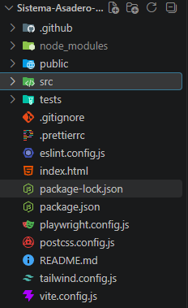

11. Instalación de Composer
Composer administra las dependencias de PHP y Laravel.

11.1 Descarga
Página oficial de Composer

11.2 Verificación
composer -V
Resultado utilizado:
Composer 2.10.2
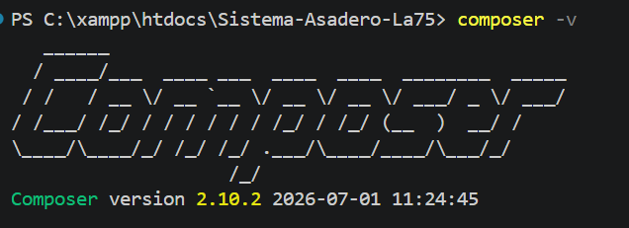

12. Instalación de Node.js
Node.js permite ejecutar las herramientas necesarias para React.

12.1 Descarga
Página oficial de Node.js

12.2 Verificación
node -v
Resultado:
v24.18.0
Después:
npm -v
Resultado:
11.16.0
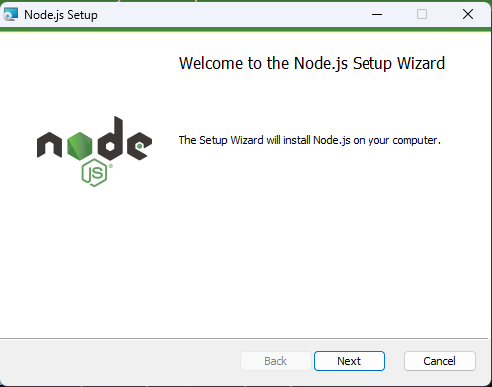
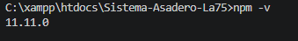

13. Configuración de MariaDB
La base de datos utilizada por el sistema funciona mediante MariaDB.

Información del servidor
Parámetro | Valor
Servidor | 127.0.0.1
Motor | Mysql
Versión | 10.4.32
Usuario | root
Charset | utf8mb4
Puerto | 3306

14. Acceso a phpMyAdmin
Con XAMPP funcionando, abrir:
http://localhost/phpmyadmin
phpMyAdmin permite administrar la base de datos mediante una interfaz gráfica.
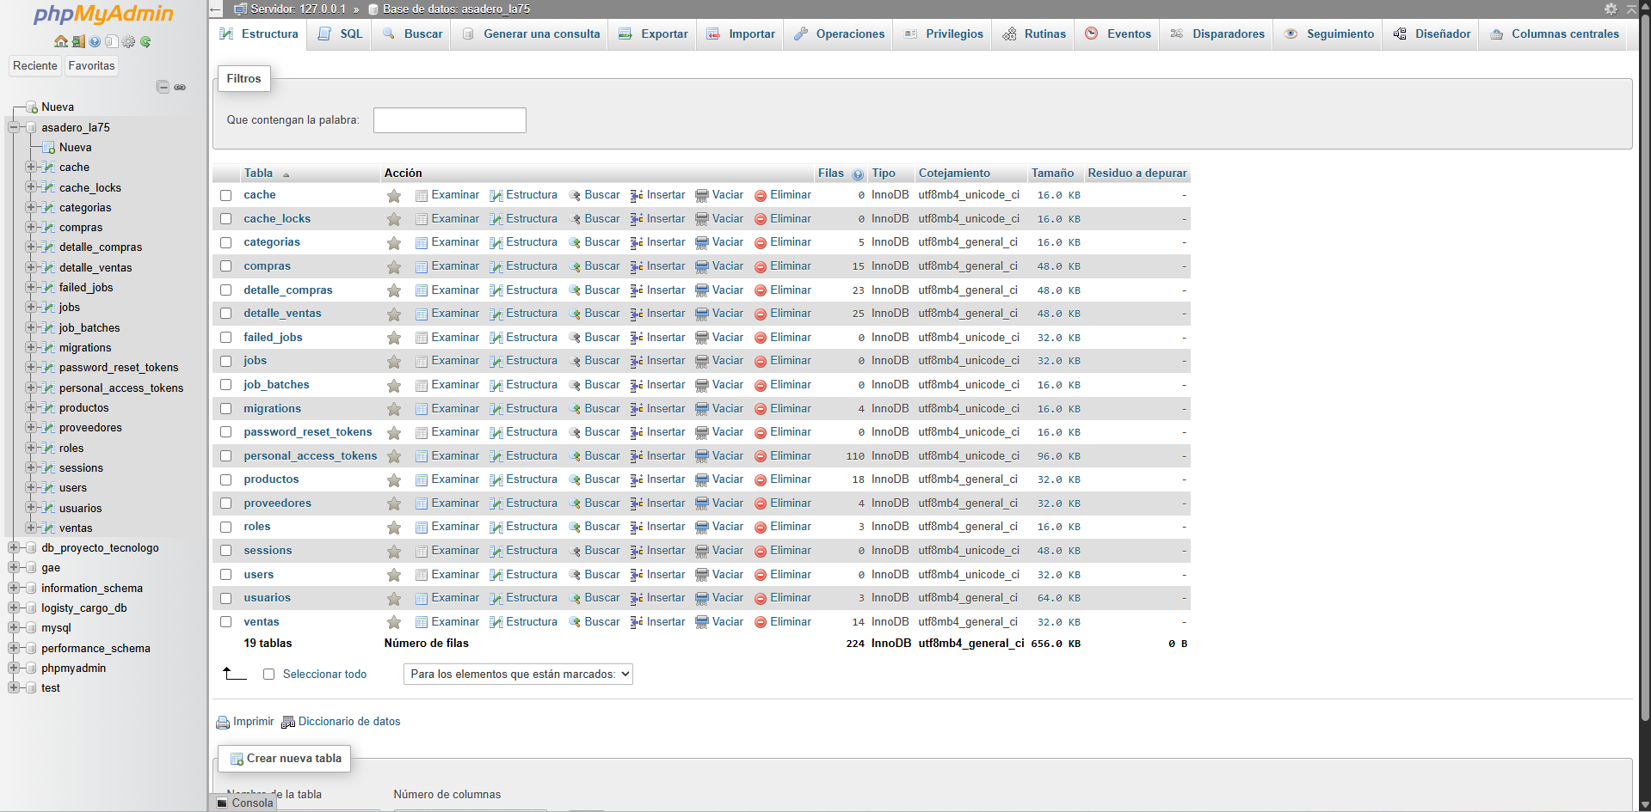

15. Creación/configuración de la base de datos
Crear o seleccionar la base de datos utilizada por el proyecto.
Nombre de la BD:
asadero_la75
Si se utiliza un archivo SQL:
- Seleccionar la base de datos.
- Entrar en Importar.
- Seleccionar el archivo .sql.
- Ejecutar la importación.
- Verificar las tablas.
Archivo SQL:
[COMPLETAR]
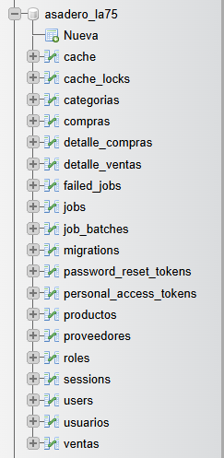
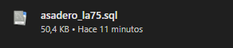.

Si el proyecto utiliza migraciones de Laravel y no un SQL, esta sección debe ajustarse al procedimiento real.

16. Configuración del Backend
Ingresar a:
cd C:\xampp\htdocs\Sistema-Asadero-La75

16.1 Instalar dependencias
composer install
Este comando instala las dependencias definidas en composer.json.

17. Configuración del archivo .env
Configurar los datos de conexión con la base de datos.
Ejemplo:
APP_NAME="Sistema Asadero La 75"

DB_CONNECTION=mysql
DB_HOST=127.0.0.1
DB_PORT=[PUERTO]
DB_DATABASE=[NOMBRE_BD]
DB_USERNAME=root
DB_PASSWORD=[CONTRASEÑA]

Configuración real
Parámetro | Valor
DB_HOST | 127.0.0.1
DB_PORT | 3306
DB_DATABASE | asadero_la75
DB_USERNAME | root
DB_PASSWORD
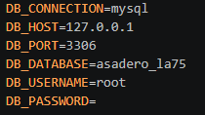

18. Configuración de Laravel
Si es necesario generar la clave de aplicación:
php artisan key:generate
Después comprobar la configuración del proyecto.

19. Ejecución del Backend
Desde:
C:\xampp\htdocs\Sistema-Asadero-La75
ejecutar:
php artisan serve
URL del Backend:
[http://127.0.0.1:8000]
Por ejemplo:
http://127.0.0.1:8000
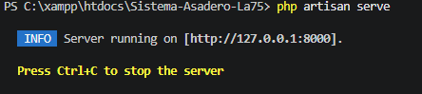

20. Configuración del Frontend
Ingresar a:
cd C:\xampp\htdocs\Sistema-Asadero-La75-Front

20.1 Instalar dependencias
npm install
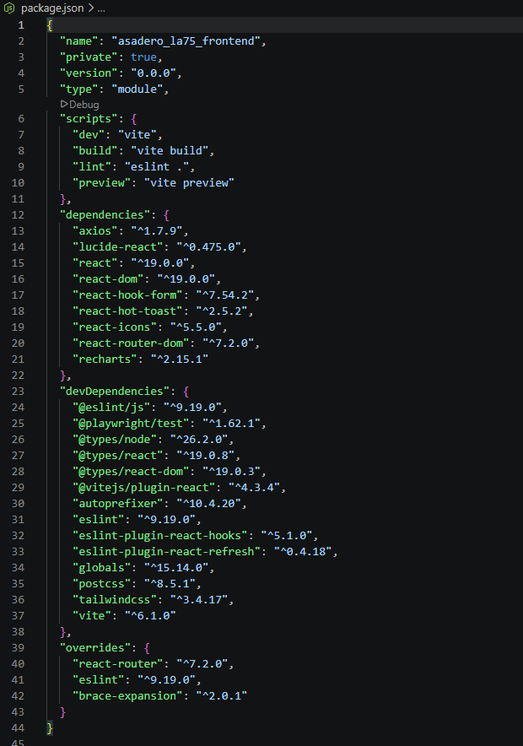
Este comando instala las dependencias definidas en package.json.

21. Configuración de la API
El frontend necesita conocer la dirección del backend.
URL de la API:
http://127.0.0.1:8000/api
Esta configuración debe coincidir con la dirección donde se encuentra ejecutándose Laravel.
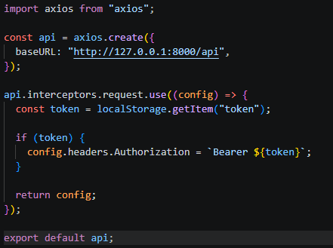

22. Ejecución del Frontend
Ejecutar el comando utilizado por el proyecto:
npm run dev
Si corresponde:
npm run dev
URL del Frontend:
http://localhost:5173/
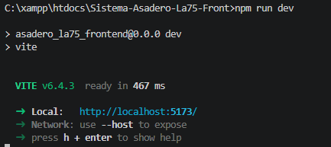

23. Instalación y ejecución de la aplicación móvil
La aplicación móvil se ejecuta mediante Android Studio.

23.1 Requisitos
- Android Studio.
- Repositorio del proyecto móvil.
- Dispositivo Android o emulador.
- Backend funcionando.
Versión Android Studio:
Quail 3 | 2026.1.3
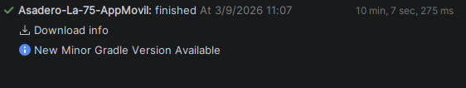

24. Clonación del repositorio móvil
Obtener el repositorio mediante Git.
git clone https://github.com/jaideer001/Asadero-La-75-AppMovil.git
URL del repositorio móvil:
https://github.com/jaideer001/Asadero-La-75-AppMovil.git
📸 Captura 22: repositorio móvil clonado.

25. Abrir el proyecto móvil en Android Studio
- Abrir Android Studio.
- Seleccionar Open.
- Buscar la carpeta del proyecto móvil.
- Seleccionar la carpeta.
- Esperar a que Android Studio cargue el proyecto.
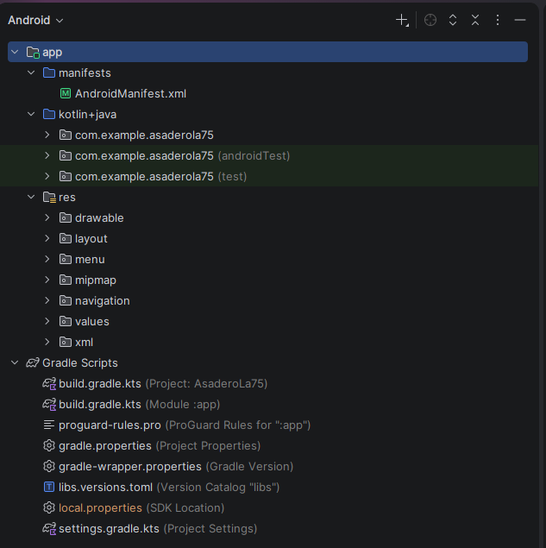

26. Ejecutar el Backend para la aplicación móvil
Antes de ejecutar la aplicación móvil se debe iniciar el backend.
Desde:
C:\xampp\htdocs\Sistema-Asadero-La75
ejecutar:
php artisan serve
El backend debe permanecer activo durante la ejecución de la aplicación móvil.
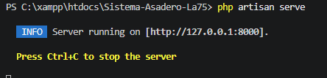

27. Ejecutar la aplicación móvil
Desde Android Studio:
- Seleccionar el dispositivo o emulador.
- Presionar Run ▶.
- Esperar la compilación.
- Esperar la instalación.
- Abrir la aplicación.
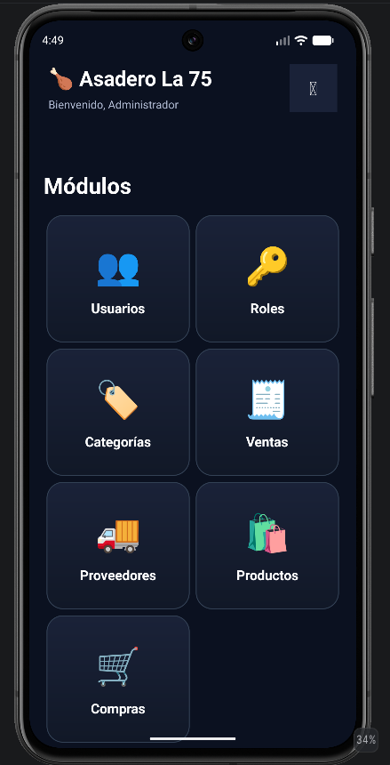

28. Verificación de conexión móvil
Comprobar que la aplicación móvil pueda comunicarse correctamente con el backend.
Realizar:
- Abrir la aplicación.
- Iniciar sesión.
- Comprobar la carga de información.
- Realizar las operaciones disponibles.
- Confirmar que las respuestas provienen correctamente del backend.
LA CONEXIÓN ES EXITOSA

29. Ejecución completa del sistema
El orden recomendado para iniciar todo el sistema es:
┌──────────────────────────┐
│ 1. Abrir XAMPP │
└────────────┬─────────────┘
↓
┌──────────────────────────┐
│ 2. Iniciar Apache │
│ y MariaDB │
└────────────┬─────────────┘
↓
┌──────────────────────────┐
│ 3. Ejecutar Backend │
│ php artisan serve │
└────────────┬─────────────┘
↓
┌─────┴─────┐
↓ ↓
┌─────────────┐ ┌──────────────┐
│ 4. Frontend │ │ 4. Android │
│ React │ │ Studio │
└─────────────┘ └──────────────┘

30. Verificación del sistema web
Comprobar:
- Página de inicio.
- Inicio de sesión.
- Cierre de sesión.
- Usuarios.
- Roles.
- Productos.
- Categorías.
- Proveedores.
- Compras.
- Inventario.
- Ventas.
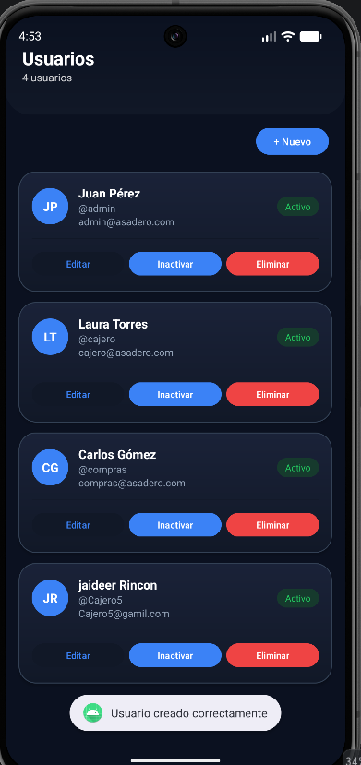

- Reportes.

31. Verificación de la aplicación móvil
Comprobar:
Funcionalidad | Resultado
Inicio de aplicación | Correcto / Incorrecto
Inicio de sesión | Correcto / Incorrecto
Comunicación con API | Correcto / Incorrecto
Consulta de información | Correcto / Incorrecto
Operaciones disponibles | Correcto / Incorrecto
Cierre de sesión | Correcto / Incorrecto

LA FUNCIONALIDAD FUE EXITOSA

32. Solución de problemas

Apache no inicia
Verificar si otro programa está utilizando el puerto de Apache.

MariaDB no inicia
Verificar conflictos de puertos y revisar los registros de XAMPP.

Error de conexión con la base de datos
Revisar:
DB_HOST
DB_PORT
DB_DATABASE
DB_USERNAME
DB_PASSWORD

Error de Composer
Ejecutar:
composer -V
y verificar que Composer esté instalado correctamente.

Error de npm
Ejecutar:
node -v
npm -v
y comprobar las versiones.

Frontend no conecta con Backend
Verificar que:
- Laravel esté ejecutándose.
- La URL de la API sea correcta.
- El puerto sea correcto.
- El frontend esté configurado con la dirección correcta.

Aplicación móvil no conecta
Verificar que:
- El backend esté ejecutándose.
- El dispositivo/emulador tenga conectividad con el backend.
- La configuración de la API sea correcta.

33. Checklist final
Elemento | Estado
XAMPP instalado | ☐
Apache funcionando | ☐
MariaDB funcionando | ☐
PHP 8.2.12 | ☐
Git instalado | ☐
Backend clonado | ☐
Frontend clonado | ☐
Repositorio móvil clonado | ☐
Composer instalado | ☐
Node.js instalado | ☐
npm instalado | ☐
Base de datos creada | ☐
Base de datos configurada | ☐
.env configurado | ☐
Dependencias Backend instaladas | ☐
Dependencias Frontend instaladas | ☐
Backend ejecutándose | ☐
Frontend ejecutándose | ☐
Aplicación móvil ejecutándose | ☐
Login funcionando | ☐
Conexión API funcionando | ☐

35. Conclusión
La instalación del Sistema Asadero La 75 requiere configurar un entorno local compuesto por XAMPP, PHP, MariaDB, Composer, Node.js y las herramientas necesarias para ejecutar el frontend desarrollado en React. Posteriormente se clonan y configuran los repositorios del backend, frontend y aplicación móvil.
Una vez configurados los componentes, el backend Laravel proporciona los servicios necesarios para que la aplicación web y la aplicación móvil puedan comunicarse con la base de datos y utilizar las funcionalidades del sistema.

